
居家生活自理訓練工作坊
敬請張貼
謝謝！

我家的小寶貝為什麼還不會握湯匙？為什麼不會自己吃飯？為什麼穿脫衣服都還要大人幫忙？為什麼不喜歡坐馬桶？為什麼總是尿尿都不說？怎麼教都教不會？我都不知道該怎麼辦？我該如何幫助他/她呢？

針對上述家長常面臨的問題，本會特地邀請張嘉紓老師來教導家長如何在家為小寶貝做好生活自理訓練，協助家長解決日常面臨的難題與疑惑。
～～～～～～～～～～～～～～～～～～～～～名額有限，歡迎家長趕快報名喔！
【主辦單位】：中華民國發展遲緩兒童基金會
【協辦單位】：台灣婦幼衛生協會
【參加對象】：發展遲緩兒童父母，限15人。
【上課時間】：94.5/21上午9時至下午4時30分、5/28上午9-12時。計9小時。
【師資強棒】：張嘉紓老師（經國管理暨健康學院幼兒保育系專任助理教授）
【上課地點】：本會會議室（台北市南京東路5段154號2樓，近三民路口）
【上課費用】：新台幣800元整。
【報名方式】：即日起開始報名（額滿截止），請家長將報名表連同郵局劃撥單收據影本
傳真至本會（請來電確認名額喔)。洽詢專線：02-27530855，傳真：02-27530856，洽李曉芸、楊素娟小姐。＃劃撥帳號：19418958。
【注意事項】：原則滿10人以上才開課，5/21中餐請自理。
【交通路線】：公車：南京東路、三民路口
46.53.63.277.279.306.307.604.612.688.棕9.藍10.藍26
捷運：木柵線南京東路站、淡水線中山站或板南線國父紀念館站
5號出口，再轉乘公車。
自行開車：走吉祥路停放中崙高中地下停車場
【課程特色】：5/28由家長帶孩子至現場，讓老師親自示範教導孩子的技巧。
-----------------------------------------------------------------------------------------------
【居家生活自理訓練工作坊-上課時間表】
日 期 | 時 間 | 課 程 內 容
5/21(六）＃整天 | 9：00～10：00 | ☆你準備好了嗎？談訓練幼兒生活自理技能的心理準備  ☆幼兒怎麼想？幫助VS.獨立？
5/21(六）＃整天 | 10：00～11：00 | ☆怎樣利用生活自理的機會刺激大腦發展
5/21(六）＃整天 | 11：00～12：00 | ☆這樣對嗎？簡單的生活自理訓練技巧
5/21(六）＃整天 | 13：30～15：30 | ☆飲食與穿脫衣服訓練之技巧
5/21(六）＃整天 | 15：30～16：30 | ☆如廁訓練之技巧 ☆問與答
5/28(六)  ＃上午 | 9：00～12：00 | ☆飲食與穿脫衣服訓練實作
5/28(六)  ＃上午 | 9：00～12：00 | ☆如廁訓練實作 ☆問與答
 中華民國發展遲緩兒童基金會位置圖
本會地址：台北市南京東路5段154號2樓，（南京東路、吉祥路交叉口）
近南京東路、三民路口，樓下為康是美藥妝店、Starbucks Coffee(星巴克)

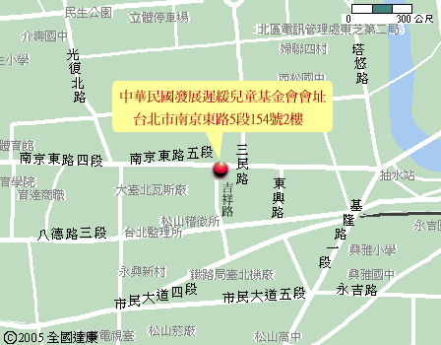

------------------回-----------------------------條----------------------
『居家生活自理訓練工作坊』報名表
家長姓名 |  | 與孩子的關係 |  | 孩子年齡 | 歲
聯絡電話 | (公)： (家)： (手機)：
聯絡住址 | 縣(市) 區(鄉/鎮/市) 路/街 段 巷 弄 號 樓
孩子目前發展狀況 | □一般發展遲緩 □自閉症 □聽障 □視障 □腦性麻痺  □唐氏症 □腦性麻痺 □智能不足 □其他
孩子生活自理能力 | ※請回答以下各選項，以便瞭解您的需求：請在□內打”✓ ”(可複選)  1.飲食方面的能力  (1)□挑食或不愛吃東西 (2)□不會用餐具吃飯  2.穿脫方面的能力：  (1)□ 不會自己穿脫衣服 (2)□自己無法配合天氣穿衣服  3.如廁方面的能力：  (1)□不會自己表達需要 (2)□不會自己大小便
您期待
的上課
內 容

※請將報名表連同郵局劃撥單收據影本傳真至本會。因名額有限，額滿即不再受理。
※94.5/21（六）中餐請自理。
※洽詢專線：02-27530855，傳真：02-27530856，找李曉芸或楊素娟小姐。

